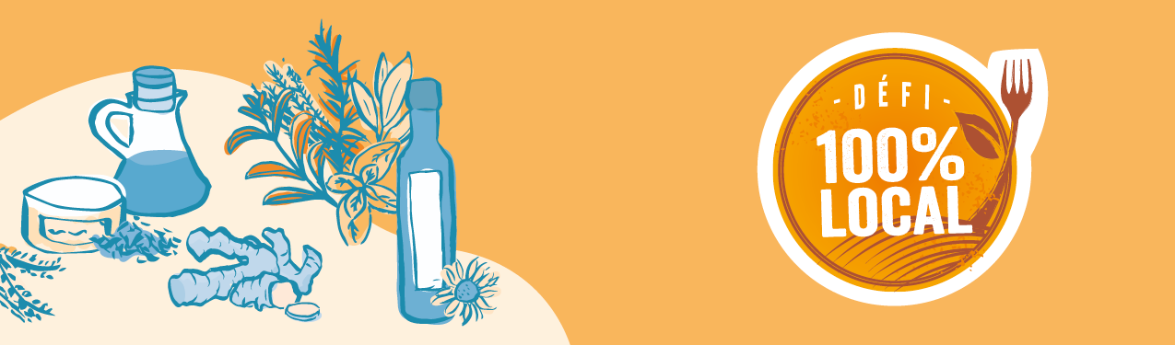

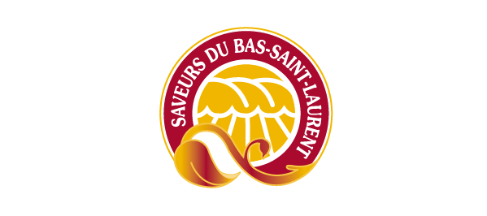

COMMUNIQUÉ
Pour diffusion immédiate

Les habitantes et les habitants du Bas-Saint-Laurent invités à relever le Défi 100 % local !

Rimouski, 10 août 2022 – Le Regroupement des Tables de concertation bioalimentaire du Québec (RTCBQ) et des organismes partenaires lancent officiellement le début des inscriptions au Défi 100 % local, qui aura lieu durant tout le mois de septembre. Le Défi, qui en est à sa 8e édition, invite les citoyennes et les citoyens de toutes les régions du Québec à faire une transition progressive vers une alimentation de plus en plus locale, et ce, en pleine période d’abondance.

« Il y a plus d’une façon de mettre encore plus d’aliments d’ici dans nos assiettes. Le but du Défi, c’est justement de rendre le local accessible à tout le monde. », explique madame Nicole Lavoie, directrice générale des Saveurs du Bas-Saint-Laurent.

Un mouvement qui prend de l’ampleur
Le Défi 100 % local est né d’une initiative citoyenne aux Îles-de-la-Madeleine il y a 8 ans. Il a ensuite été repris par Le Bon goût frais des Îles-de-la-Madeleine, puis a pris de l’ampleur pour devenir un mouvement provincial qui prend racine dans toutes les régions du Québec. Rappelons que près de 6 000 personnes se sont inscrites lors de la dernière édition et que les activités et les promotions offertes par les 16 organisations membres du RTCBQ dans leur région ont rejoint pas moins de 1 200 000 personnes au Québec.

« La force du Défi, c’est d’une part d’être rassembleur parce qu’on sent que partout au Québec, l’industrie agroalimentaire et les locavores se mobilisent autour de notre autonomie alimentaire. D’autre part, ça ravive l’identité culinaire du Bas-Saint-Laurent en faisant découvrir ce qui la rend unique. », ajoute madame Nicole Lavoie, directrice générale.

À ce propos, manger local, qu’est-ce que ça veut dire ? C’est le fait de s’approvisionner le plus près possible de chez soi, en commençant par les aliments qui poussent dans notre jardin, ceux qui sont produits dans notre municipalité, dans notre MRC, dans notre région et finalement, en privilégiant les produits du Québec ! D’ailleurs, les consommatrices et les consommateurs peuvent repérer leur identifiant régional ou le logo Aliments du Québec sur les produits locaux.

Inscrivez-vous dès aujourd’hui !
Pour s’inscrire au Défi, il suffit de se rendre au www.defijemangelocal.ca et de se fixer des objectifs dans trois catégories d’actions : cuisiner, s’approvisionner et produire sa nourriture. Les objectifs vont de « Remplacer un produit de base par un aliment local » à « Visiter une ferme de ma région » en passant par « Conserver mes semences de jardin » ou encore « M’initier à la fermentation ». Il y en a pour tous les goûts !

Tout au long du Défi 100 % local, les participantes et les participants recevront des outils, des trucs et des astuces pour les accompagner dans leur transition. Une foule de contenu propre au Bas-Saint-Laurent est d’ailleurs déjà disponible au defijemangelocal.ca. Il suffit de s’inscrire pour participer aux nombreux concours et courir la chance de gagner des prix qui plairont aux personnes qui aiment cuisiner, faire du plein air et découvrir le Québec.

Au Bas-Saint-Laurent, la coordonnatrice du Marché public de Rimouski, madame Sophie Rioux, sera la fière ambassadrice du Défi et invitera la population à manger local tout au long du mois de septembre. Vous pourrez écouter ses chroniques sur les marchés publics à l’émission Info-réveil diffusée sur les ondes de Radio-Canada.

Merci à nos partenaires
Ce projet est financé par le ministère de l'Agriculture, des Pêcheries et de l'Alimentation, dans le cadre de la mise en œuvre de la Politique bioalimentaire 2018-2025, Alimenter notre monde. Le Regroupement des Tables de concertation bioalimentaire du Québec (RTCBQ) est aussi heureux de compter sur le soutien d’Aliments du Québec, d’Aliments du Québec au menu, de l’Union des producteurs agricoles (UPA), de l’Association des marchés publics du Québec (AMPQ) et du Réseau des fermiers et fermières de famille.

À propos du Défi 100 % local
Le Défi 100 % local est organisé par le Regroupement des Tables de concertation bioalimentaire du Québec (RTCBQ) et des organismes partenaires. Il a pour mission d’accompagner les citoyennes et les citoyens du Québec à faire une transition progressive vers une alimentation de plus en plus locale.

Inscription et informations : defijemangelocal.ca
Suivre le Défi sur Facebook
Suivre le Défi sur Instagram

À propos du Regroupement des Tables de concertation bioalimentaire du Québec
Depuis 25 ans, les TCBQ ont pour mission d’animer et de coordonner les efforts des différents acteurs du milieu afin d’assurer le développement du secteur bioalimentaire et de promouvoir l’achat local. En 2021, les TCBQ ont fondé un regroupement officiel, rassemblant les Tables et des organismes partenaires. Cette association permet d’assurer une synergie entre les membres du Regroupement ainsi que le développement de projets communs qui se déploient partout au Québec.
Informations : tcbq.org

À propos des Saveurs du Bas-Saint-Laurent
Les Saveurs du Bas-Saint-Laurent est un réseau qui rassemble 161 entreprises œuvrant dans le domaine bioalimentaire (producteurs et transformateurs, hôteliers, restaurateurs, détaillants, distributeurs et institutions). L’association a pour mission de faciliter la commercialisation des produits bioalimentaires de la région, d'une part par la promotion d'une marque de prestige et, d'autre part, par des services adaptés qui respectent la réalité propre de chacune des entreprises membres, et ce, depuis 24 ans.
Informations : saveursbsl.com

- 30 -

Source et demande d’entrevue
Nicole Lavoie, directrice générale
nicolelavoie@saveursbsl.com
418 724-9068

